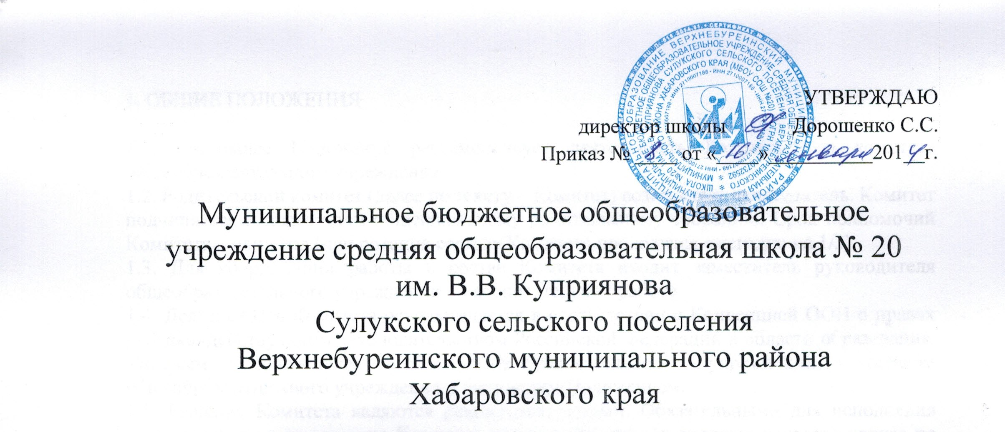
УТВЕРЖДАЮ
директор школы Дорошенко С.С.
Приказ № ____ от «____»__________201___г.

Муниципальное бюджетное общеобразовательное учреждение средняя общеобразовательная школа № 20
им. В.В. Куприянова
Сулукского сельского поселения
Верхнебуреинского муниципального района
Хабаровского края
ПОЛОЖЕНИЕ
О КЛАССНОМ РОДИТЕЛЬСКОМ КОМИТЕТЕ

2014 ГОД

I. Общие положения
1.1. Классные родительские комитеты создаются в целях оказания родителями помощи Школе, классному руководителю в создании благоприятных условий для развития, обучения и воспитания детей; защиты их прав и интересов.
1.2. Классные родительские комитеты являются органом самоуправления в Школе.
1.3. Настоящее положение разработано на основании Федерального закона РФ «Об образовании в Российской Федерации», Типового положения об общеобразовательном учреждении, Устава Школы.

2. Задачи и функции Классного родительского комитета.

2.1. Основной задачей Классного родительского комитета является содействие Школе и семье в реализации Федерального закона Российской Федерации «Об образовании в Российской Федерации», положений Конституции Российской Федерации о воспитании.
2.2. Основными функциями классных родительских комитетов являются:
- контроль за санитарно-гигиеническим режимом, благоустройством класса;
- помощь классному руководителю в организации досуга;
- отдыхаобучающихся, других видов школьной деятельности;
- выявление социально незащищенных семей и семей, находящихся всоциально опасном положении; составление актов обследованияжилищно - бытовых условий проживания семьи, оказание им необходимой помощи;
- помощь классному руководителю в организации работы с родителями, уклоняющимися от воспитания детей, выработка мер общественного воздействия на таких родителей;
- пропаганда положительного опыта семейного воспитания;
- проведение разъяснительной работы среди родителей (законных представителей) обучающихся по вопросам организацииобразовательного процесса;
- оказание помощи классному руководителю в проведении классных родительских собраний;
- рассмотрение других вопросов жизнедеятельности класса.

3. ПОРЯДОК ФОРМИРОВАНИЯ, СОСТАВ, СТРУКТУРА И ОРГАНИЗАЦИЯ РАБОТЫ КЛАССНОГО РОДИТЕЛЬСКОГО КОМИТЕТА

3.1. В целях содействия Школе в осуществлении обучения и воспитания детей в начале сентября на классных родительских собраниях избирается классный родительский комитет. Из своего состава комитет избирает секретаря и председателя.
3.2. Классный родительский комитет избирается сроком на 1 учебный год. Работа классного родительского комитета планируется на 1 учебный год.
3.3.Родительский комитет заседает не реже одного раза в четверть. Заседания родительского комитета оформляются протоколом.
3.4.План работы и протоколы родительского комитета хранятся у председателя родительского комитета.
3.5. Классный родительский комитет отчитывается перед классным родительским собранием в день выборов нового состава комитета.
3.6. В конце учебного года проводится анализ работы классного родительского комитета, выработка рекомендаций для следующего состава комитета.

4. ПОЛНОМОЧИЯ КЛАССНОГО РОДИТЕЛЬСКОГО КОМИТЕТА

Классный родительский комитет имеет право:
- вносить на рассмотрение директора, педагогического совета и Общешкольного родительского собрания и комитета предложения поорганизационно - хозяйственным вопросам, внеклассной работе с обучающимися и другим вопросам жизнедеятельности Школы;
- заслушивать сообщения директора о состоянии и перспективахработы Школы;
- защищать законные права и интересы учащихся;
-знакомиться с ходом и содержанием образовательного процесса, вносить предложения по улучшению организации воспитательногопроцесса в классе, повышению его эффективности;
- участвовать в заседаниях не только классного, но и общешкольного родительского комитета;
- принимать активное участие в рассмотрении поданных родителями заявлений об оказании благотворительной помощи;
- помогать классному руководителю в организации досуга обучающихся, других видов школьной деятельности;
- выполнять Устав Школы в части, касающейся их прав и обязанностей.

5. РЕАЛИЗАЦИЯ РЕШЕНИЙ КЛАССНОГО РОДИТЕЛЬСКОГО КОМИТЕТА

5.1. Классные родительские комитеты выносят решения в форме предложений, которые подлежат обязательному рассмотрению должностными лицами школы с последующим сообщением о результатах рассмотрения и мотивах принятого решения.
5.2. Решения, выполнение которых не относится к компетенции должностных лиц ОУ, реализуются силами родителей класса

